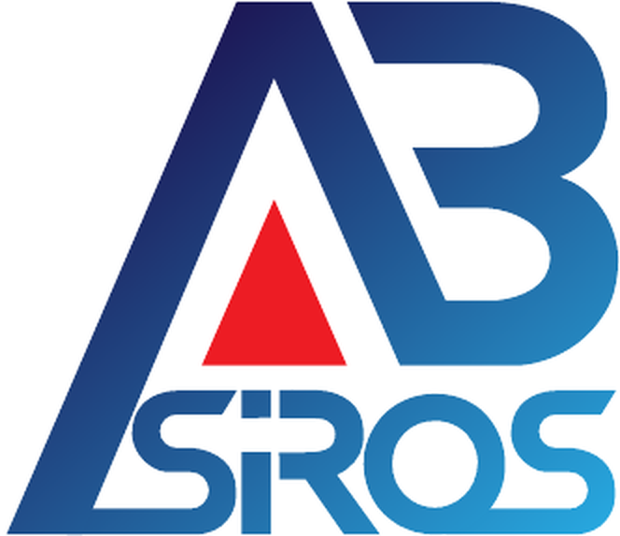
PT AGATHOERGEO BRAKAH SIROS
Holding Company

Adendum Manual R&D
Penambahan SOP-016 & Formulir Riset Eksploratif · v1.0
Status: AKTIF (BERLAKU) — 23 Juli 2026
Informasi & Pengendalian Dokumen
Kode Dokumen | Adm-RND-ADD-01
Melekat pada | Manual R&D (ABS-RND-SOP-001)
Versi | 1.0
Status | AKTIF (BERLAKU)
Tanggal Berlaku | 23 Juli 2026
Klasifikasi | Internal — Terbatas
Disetujui | Direksi

1. Tujuan Adendum
Mencatat penambahan SOP dan formulir R&D tanpa mencetak ulang Manual R&D secara utuh. Adendum ini melekat pada Manual R&D dan berlaku bersamanya.
2. SOP Baru Terdaftar
Kode | Nama SOP | Status
ABS-RND-SOP-016 | Riset Eksploratif | AKTIF
3. Formulir Baru Terdaftar
Kode | Nama Formulir | Referensi SOP
FRM-RND-16 | Exploratory Research Brief | ABS-RND-SOP-016
FRM-RND-17 | Research Findings Report | ABS-RND-SOP-016
4. Klausul — Stream Riset Eksploratif
Kegiatan R&D terbagi dalam tiga stream:
- Validasi Produk (ABS-RND-SOP-001) — berakhir pada vonis proven/not proven.
- Pengembangan Produk In-House — berakhir pada vonis proven/not proven.
- Riset Eksploratif (ABS-RND-SOP-016) — riset atas regulasi, pasar, teknologi, atau kelayakan sektor/peluang baru yang belum tentu bermuara ke produk dan bisa lintas unit.
Stream Riset Eksploratif TIDAK menghasilkan vonis, melainkan opsi (lanjut/tunda/hentikan/bentuk unit); keputusan tetap pada Direksi. Brief (RND-16) dan Findings (RND-17) dipasangkan lewat nomor RSCH-YYYY-NNN. Bila lintas unit, koordinasi via Marcello sesuai ABS-GEN-SOP-004; kebutuhan anggaran dikoordinasikan dengan Finance melalui folder 05-RND Shared (koordinasi 2 arah, aliran data 1 arah).
5. Instruksi Penggabungan
Saat Manual R&D dicetak ulang, isi adendum ini diserap ke Bab Daftar SOP dan Register Formulir Manual, kemudian adendum ditutup dan diarsipkan.

